*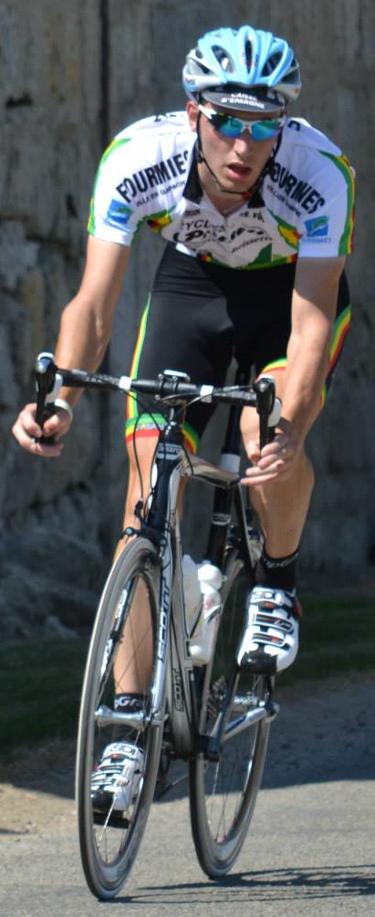Réservé aux licenciés UFOLEP*

**Organisé par l'Union Cycliste Capelloise avec le concours de la municipalité de Buironfosse**

**Dossard:** à partir de 12h30 au podium

Départ: Rue du Charles de Gaulle

Arrivée: Même endroit

**2 épreuves au programme**

**1ère épreuve:** 3ème catégorie: 18 tours soit 54 Km

4ème catégorie: 15 tours soit 45Km

Cadets: 13 tours soit 39 Km

Appel des coureurs à 13h20 Départ à 13h30

**2ème épreuve:** 1ère catégorie: 23 tours soit 69 Km

2ème catégorie: 20 tours soit 60 Km

Féminines: 15 tours soit 45 Km

Minimes: 8 tours soit 24 Km

Appel des coureurs à 15h20 Départ à 15h30

Remise des récompenses vers 18h à la Salle des fêtes

**Carton et licence UFOLEP obligatoire pour le retrait du dossard,** récupérable à tout moment au podium à la restitution du dossard.

Engagement sur le site http://cycloufolep02.over-blog.com

3.50€ pour engagement sur internet

5€ pour engagement sur place

Renseignement ROBERT Franck 0621580757